金門縣金城鎮後浦特色街區風貌維護輔導實施計畫
- 總說明
依據金門縣政府(以下簡稱本府)辦理「金門縣老街風貌型塑計畫獎勵特色街區風貌維護之策略及輔導機制研究」之成果，針對金城鎮明遺老街、後浦街區及金沙鎮沙美老街之街區風貌，透過街區景觀之掌握，進一步研提整體發展計畫，指認具保存價值之建築物，並提出未來整建之設計準則，使其可以達到新舊融合、和諧多元的景觀風貌，同時也透過居民參與過程，提升空間美學及商業價值。
為落實研究成果，鼓勵居民投入特色街區風貌維護之推動工作，並符合後浦街區需求，特擬訂「金門縣金城鎮後浦特色街區風貌維護輔導實施計畫」（以下簡稱本計畫），透過本府主導辦理示範點景觀改善工程，以及補助居民辦理建築物改善（含改建、修建或修繕）等兩種方式，雙管齊下，期能達到風貌維護之成效，帶動型塑街區風貌進而活化街區商業活動。
- 實施範圍
本計畫適用於金城鎮後浦街區，並以中興路、莒光路及浯江街為實施範圍；本實施範圍係依照調查分析結果，擇定適宜街區，並考量民眾權益及易於執行，以地籍線為邊界劃設，範圍如下：

- 辦理期程
自發布日起實施，機關保留依預算或補助經費額度暫停或停止核定申請補助計畫之權利。
- 實施對象
- 補助建築物：以風貌保存、原樣修復或風格管制方式申請改建、修建或修繕之建築物。
- 前述申請補助者，申請日起五年內曾獲其他機關類似補助之建築物，不得作為補助對象。
- 示範點：由本府主導，編列年度預算或爭取中央補助款，由機關取得修復權利，辦理專案修復或維護之相關規劃設計及工程發包。
- 申請人資格
除示範點由本府主導外，實施範圍內私有建築物得依本計畫向本府提出補助申請，訂定資格如下：
- 土地及建築物所有權人。
- 土地或建築物登記名義人已死亡，因故未能辦理繼承登記，其法定繼承人。
- 土地或建築物登記名義人已死亡，法定繼承人不明，其建築物現合法居住者或使用逾三年者。
- 代理提出申請，經第一款或第二款之人出具同意書者。
- 其他經本府審議同意者。
- 補助項目及金額
特色街區之風貌維護，其建築物改建、修建或修繕申請補助，以個案審查結果為認定標準，自行申請補助者，其補助項目分為建築物本體暨立面風貌改善、活化利用相關工程及連棟規模獎勵等三項，分述如下：
- 建築物本體暨立面風貌改善：
- 補助項目：建築物改建、修建或修繕，其結構工程、設計監造費、外掛物清除、防水、外牆面材復舊修補或更新、窗戶復舊或更新、外露管線更新收整(含既有空調主機位置調整或美化)、騎樓地坪復舊修補或更新，參考本計畫之設計準則設計施工及其他有利於展現特色街區風貌之項目。
- 補助金額：每棟補助額度不得超過實際工程費用之百分之五十，由機關依審查結果核定之；實際補助金額為完工後工程結算金額按核定補助比例計算，超出補助部分由申請人自籌經費支應。
- 活化利用相關工程：
- 補助項目：需併同建築物本體暨立面風貌改善提出申請，且以對外營業店面部分為限，包含：隔間牆裝修、天花板裝修、內部牆面裝修、內部地坪裝修、店面招牌復舊修補或更新、相關構件除（防）鏽、燈光照明（不含家電及移動式家具）、設計監造費及其有利於展現特色街區風貌之項目。
- 補助金額：每案補助額度不得超過實際工程費用之百分之五十，由機關依審查結果核定之；實際補助金額為完工後工程結算金額按核定補助比例計算。
- 本項工程補助須配合建築物本體暨立面風貌改善提出申請。參與示範點徵選計畫之建築物除外。
- 連棟規模獎勵：
- 為強化特色街區風貌補助效益，鼓勵自行申請補助之建築物加以整併改建或修建，針對提報建築物本體暨立面風貌改善每棟提報計畫規模均達新台幣50萬元以上者，如有連續三棟（含）以上每棟核發獎勵金新台幣五萬元，連續六棟每棟核發獎勵金新台幣六萬元，連續七棟（含）以上每棟核發獎勵金新台幣七萬元，連續十棟（含）以上每棟核發獎勵金新台幣八萬元。
連棟規模（棟） | 獎勵金額（新台幣：元）
3～5 | 50,000
6 | 60,000
7～9 | 70,000
10以上 | 80,000
- 連棟獎勵以事先申請為原則，惟原申請案之鄰棟得經審議委員會審核補助案通過後，申請併入前案擴充之。
- 前述擴充申請通過前提：須於前案竣工勘驗前提出，且完工期限不得超過前案規定之完工期限（含一次延長）。
- 申請程序（流程圖如附件一）
- 申請文件(各類型申請書件格式如附件二)
申請文件應依照規定檢附下列項目之書圖文件，正本一份，影本十份併同全案申請書圖文件PDF電子檔光碟一份送至本府掛件辦理。
- 申請表
- 設計圖說：位置圖、立面圖、平面圖、剖面圖及室內透視圖。(圖面須清楚標示改善裝修部分之尺寸、構造、材質及色彩等)
- 現況照片：建築物本體至少有全景2張、細部2張；室內裝修樓層至少有各層全景2張、細部2張。
- 經費概算表。(請分項概算)
- 申請人資格證明文件，居住者或使用者應檢具水、電繳費證明及稅籍、戶籍證明至執行機關，經本府審定後，始得為申請人並應切結。
- 合法建築物證明文件：使用執照、建築物所有權狀、建築改良物所有權狀，或其他足資證明合法性之文件。
- 合法地籍證明文件：地籍謄本或其他足資證明合法性之文件。
- 建築物合法範圍證明文件：建築物測量成果圖、建築執照圖說，或其他足資證明合法範圍之文件。
- 金門縣金城鎮後浦特色街區風貌維護切結書(契約書)
- 受理及聯絡窗口：申請人備齊申請文件於申請期間內送交金門縣政府收文室，如有疑問，逕洽建設處城鄉發展科（金門縣金城鎮民生路60號 082-312878）
- 審核原則
- 申請案件需至本府掛件辦理，將於收件後排定次序審議，依序按年度經費辦理補助。
- 收件書圖審查及完工審查之受理件數達五件以上或送件時間達一個月，且文件備齊者，則由本府擇期召開委員會辦理審查作業，為提升審查作業之品質及效率，每次委員會審議案件以十件為限，依照掛件順序排定，但文件不全，經承辦單位審查後，通知補正逾期者，則由本府逕行退件，視為無效案件。
- 申請文件備齊後，受理機關應擇期辦理現地會勘，並作成會勘紀錄。如申請案須修正，申請人應依會勘紀錄修正相關文件並提送受理機關後，始排入審查會審查。
- 申請人於會勘及審查會時，均須親自到場；如因特殊情形無法到場時，得出具委託書委託代理人出席。
- 經審查會通過之申請案，由受理機關核定後，函知申請人據以執行。如申請案須修正，申請人應依審查紀錄完成必要之修正及補正，由受理機關確認後辦理核定。
- 同一案已依本計畫或受理機關相關計畫申請補助者，五年內不得再為申請相同之補助項目。
- 補助建築物之設計符合本府「金門縣金城鎮後浦地區風格型塑原則」精神。
- 申請獎助案件經本府審查核可後，發給「金門縣金城鎮後浦特色街區風貌維護獎勵補助同意函」，載明核定補助金額。申請人應於規定期限內竣工，並檢具詳細竣工照片、獎勵補助同意函及相關資料，向本府請領獎補助金。
- 完工勘驗及經費撥付
- 申請建物應於經費核定後二年內施工完成，至多得展延一次，並以半年為限。
- 施工完成後，申請人檢附下列文件向受理機關結算總工程金額：
- 支出發票正本。
- 施工前中後照片（經費概算表各項目均須拍照）。（附件四）
- 經費結算明細表。（附件五）
- 併案申請連棟規模獎勵者，其建築物改建、修建或修繕補助款，得於個案完工勘驗後，個別申請撥付補助經費。
- 施工完成後，由承辦單位辦理完工勘驗，依核定之補助項目檢驗是否依原核定之項目、數量及樣式施作，於核定金額內依實作載明撥款金額，並將得請領實際補助金額總額通知申請人後，由申請人檢附下列文件請領該項補助金額總額。
- 獎助同意函。
- 申請人具名簽章之領據一份（附件三），並檢附申請人存摺影本（國內各家銀行皆可）。
- 連棟規模獎勵金須俟併案申請者皆竣工勘驗完成後始得申請撥付；若有申請者未於期限內完成施工者，連棟規模獎勵視實際連棟棟數計算撥付。
- 審議委員會組設：
為辦理本計畫補助事項之審查，本府設「金門縣特色街區風貌維護補助計畫審議委員會」，置主任委員一人，由業務主辦局（處）長兼任；副主任委員一人，由業務主辦副局（處）長兼任；委員五至九人，就下列人員派聘之：
- 本府建築、景觀及文化資產業務主管等三至四人。
- 建築、景觀專家學者一至三人。
- 熱心公益人士一至二人。
- 管理及維護：
經本計畫補助改建、修建或修繕後之建築物，除遇天然災害或其他不可抗力因素外，非經本府同意，自本府撥付獎補助金額之日起五年內不得任意變更外觀。
- 經費來源
本計畫補助所需經費，由主管機關編列年度預算或中央補助款支應，補助經費及件數，視年度預算額度而定。
- 督導及查核
本府對核定案件之執行及核銷得派員進行查核，有下列情形之一者，得不予補助；已補助者，得撤銷、廢止原核准之補助，並追回全部或部分補助款：
- 其資料或其附件有隱匿、虛偽等不實情事或拒絕接受查核者。
- 未依核定計畫書內容確實執行，經本府限期改善仍未改善者。
- 未經本府核准，擅自變更原核定計畫書。
- 建築物之經營使用未符合都市計畫與建築法規。
- 其他經業務主管機關查報違反法令規定情事。
- 其他
- 依本計畫申請補助者，申請人應同意就補助申請案所提供之相關文件及成果報告等資料，無償授權受理機關以非營利為目的之公開發表與利用，並配合受理機關舉辦之相關宣導展示活動，公開發表補助計畫之成果。
- 本實施計畫若執行有疑義時，依受理機關之解釋辦理；若有未盡事宜，得由受理機關隨時補充公告之。

附件一

受理及審查流程圖

金門縣金城鎮後浦特色街區風貌維護輔導實施計畫
附件二-1

申請表
收件日期 | 年月日 |  |  | 補助順位 |  | 年度 順位
申請地點 | 地號 | 鄉/鎮 段 地號
申請地點 | 建號 | □ 鄉/鎮 段 建號  □ 鄉/鎮 舊有房屋證明
申請地點 | 門牌地址
申請人姓名  (或公司團體名稱與負責人姓名) |  |  |  | 聯絡電話
申請人姓名  (或公司團體名稱與負責人姓名) |  |  |  | 身分證字號  或統一編號
申請人戶籍地址

(或公司團體所在地)

申請人聯絡地址
申請補助類型/項目/經費 | □建築物本體暨立面風貌改善：  總工程金額計 元，申請補助金額計 元  □活化利用相關工程：  總工程金額計 元，申請補助金額計 元  □連棟規模獎勵計 元（限提報建築物本體暨立面風  貌改善每棟提報計畫規模均達新台幣50萬元以上者）
建築物所有權人 |  |  | 聯絡電話
土地所有權人 |  |  | 連絡電話
申請文件檢覈表 | □一、申請表  □二、設計圖說  位置圖、立面圖、平面圖、剖面圖及室內透視圖。(圖  面須清楚標示整修樓層之尺寸、構造、材質及色彩等)  □三、現況照片  建築物本體至少全景2張、細部2張；室內整修樓層至少各層全景2張、細部2張。  □四、經費概算表  (請分項概算)  □五、建築物所有權人同意書  (申請人為所有權人免附；所有權人不明或不全時，得由代管人或申請人具結承擔相關法律責任代之。)  □六、建築物土地所有權人同意書  (申請人為所有權人免附；所有權人不明或不全時，得由代管人或申請人具結承擔相關法律責任代之。)  □七、合法建築物及土地證明文件：  使用執照、建築物所有權狀、建築改良物所有權狀、地籍謄本，或其他足資證明合法性之文件。  □八、建築物合法範圍證明文件：  建築物測量成果圖、建築執照圖說，或其他足資證明合法範圍之文件。  □九、金門縣金城鎮後浦特色街區風貌維護切結書(契約書)
本人已充分瞭解「金門縣金城鎮後浦特色街區風貌維護輔導實施計畫」各項規定，檢附文件未有虛偽或不實情事，茲依照金門縣府有關規定辦理申請補助手續。

申請人： (簽章)

中華民國 年 月 日
金門縣金城鎮後浦特色街區風貌維護輔導實施計畫
附件二-2

設計圖說
1.位置圖
申請人： (簽章)
簽章處得於審查(修正)通過後補簽
金門縣金城鎮後浦特色街區風貌維護輔導實施計畫
附件二-2

設計圖說
2.立面圖
說明：位於街區轉角之立面需附上兩向立面，其立面應清楚標示建築物尺寸、預定使用材質、材質色系、裸露空調、管線及相關設備之處理方式等
申請人： (簽章)
簽章處得於審查(修正)通過後補簽
金門縣金城鎮後浦特色街區風貌維護輔導實施計畫
附件二-2

設計圖說
3.平面圖
說明：平面應清楚標示建築物尺寸、預定使用地坪材質、材質色系、家具櫃體配置之方式等，僅申請立面風貌整建補助者毋須檢附。
申請人： (簽章)
簽章處得於審查(修正)通過後補簽
金門縣金城鎮後浦特色街區風貌維護輔導實施計畫
附件二-2

設計圖說
4.剖面圖
說明：剖面應清楚標示建築物尺寸。
申請人： (簽章)
簽章處得於審查(修正)通過後補簽
金門縣金城鎮後浦特色街區風貌維護輔導實施計畫
附件二-2

設計圖說
5.室內透視圖
說明：僅申請立面風貌整建補助者毋須檢附。
申請人： (簽章)
簽章處得於審查(修正)通過後補簽
金門縣金城鎮後浦特色街區風貌維護輔導實施計畫
附件二-3

現況照片
現況照片 (室外全景1)
現況照片 (室外全景2)
金門縣金城鎮後浦特色街區風貌維護輔導實施計畫
附件二-3

現況照片
現況照片 (室外細部1)
現況照片 (室外細部2)
金門縣金城鎮後浦特色街區風貌維護輔導實施計畫
附件二-3

現況照片
現況照片 ( 層室內全景1)
現況照片( 層室內全景2)
說明：僅申請立面風貌整建補助者毋須檢附。
金門縣金城鎮後浦特色街區風貌維護輔導實施計畫
附件二-3

現況照片
現況照片 ( 層室內細部1)
現況照片 ( 層室內細部2)
說明：僅申請立面風貌整建補助者毋須檢附。
金門縣金城鎮後浦特色街區風貌維護輔導實施計畫
附件二-4

經費概算表
工程項目 |  | 單位 | 數量 | 單價 | 總價 | 說明
一 | 建築物本體暨立面風貌改善
1
2
3
4
5
6
7
 | 總計
建築物本體暨立面風貌改善：

總工程金額計 元，申請補助金額計 元。

工程項目 |  | 單位 | 數量 | 單價 | 總價 | 說明
二 | 活化利用相關工程
1
2
3
4
5
6
7
 | 總計
活化利用相關工程：

總工程金額計 元，申請補助金額計 元。

建築物所有權人同意書
附件二-5

建築物所有權人同意將下列建築物交予申請人使用及經營：
門牌： 。
建號： 。(無則免填)
基地坐落(地號)： 。

申請人之金門縣金城鎮後浦特色街區風貌維護輔導實施計畫提案，所有權人同意申請人辦理下列項目：
□建築物本體暨立面風貌改善
□活化利用相關工程
□連棟規模獎勵申請

此致
金門縣政府

建築物所有權人： (簽章)
身分證字號：

申請人： (簽章)
身分證字號：

中華民國 年 月 日
土地所有權人同意書
附件二-6

土地所有權人同意將下列地籍建築物交予申請人申請使用：
門牌： 。
建號： 。(無則免填)
基地坐落(地號)： 。

申請人之金門縣金城鎮後浦特色街區風貌維護輔導實施計畫提案，所有權人同意申請人辦理下列項目：
□建築物本體暨立面風貌改善
□活化利用相關工程
□連棟規模獎勵申請

此致
金門縣政府

土地建築物所有權人： (簽章)
身分證字號：

申請人： (簽章)
身分證字號：

中華民國 年 月 日

附件二-7

金門縣金城鎮後浦特色街區風貌維護切結書(契約書)

立切結書(契約書)人 (以下簡稱申請人)
向金門縣政府(以下簡稱本府)申請特色街區建築物修復之經費(工程費)獎補助，除依金門縣金城鎮後浦特色街區風貌維護輔導實施計畫與本府相關規定辦理建築物之修繕工程外，並願遵守下列約定：

一、建築物之修復設計須符合本府「金門縣金城鎮後浦地區風格形塑原則」
精神。

二、申請獎補助案件須依本府審查核可之設計圖說進行工程施工，不得任意
修改及變更；除遇天然災害或其他不可抗力因素外，非經本府同意，竣
工後五年內不得任意變更建築物外觀。

三、申請人應於建築物修復竣工後三個月內，檢附下列文件向本府申領獎補
助經費：
1、支出發票正本。
2、施工前中後(對照)照片(室外全景、室外細部、各樓層室內全景、各
樓層室內細部）。
3、經費結算明細表。
4、獎補助同意函(正本一份)。
5、申請人具名簽章之領款收據一份 。(獎補助撥款金額由承辦單位辦理
完工勘驗後，於核定金額內依實作核定通知申請人)

四、經本府核定獎補助之建築物，若發生所有權或使用等之糾紛情事，概由
申請人自行處理，與本府無涉，亦不得排除本切結書之適用，承受人亦
同。

五、同一案已依本計畫或受理機關相關計畫申請補助者，五年內不得再為申
請相同之補助項目。

六、本府對核定案件之執行及核銷得派員進行查核，有下列情形之一者，得
不予補助；已補助者，得撤銷、廢止原核准之補助，並追回全部或部分
獎補助款，申請人拒絕歸還獎補助經費者，本府得依法求償並就該建築
物 (含基地)為強制執行：
1、申請人所報資料或附件有隱匿、虛偽等不時情事或拒絕接受查核者。
2、未依核定計畫書內容確實執行，經本府限期改善仍未改善者。
3、未經本府核准，擅自變更原核定計畫書。
4、建築物之經營使用未符合都市計畫與建築法規。
5、其他經業務主管機關查報違反法令規定情事。
七、本切結書約定事項確由申請人同意後簽章，併入申請案交本府收執，申
請人、所有權人或承受人絕無異議。

八、建築物標示如下：
土地 | 金門縣 鎮(鄉) 段 小段 地號 |  |  |  | 所有權人 |  | 權利範圍
建物 | 建號 |  | 門牌 | 金門縣 鎮(鄉) 村(里) 號 | 所有權人 |  | 權利範圍

立切結書人： (簽章)

身分證字號：

電 話：

地 址：

中華民國 年 月 日

領款收據
附件三

茲收到金門縣金城鎮後浦特色街區風貌維護輔導實施計畫補助經費
計新臺幣 元整（中文大寫）。

此致 金門縣政府
領款人:
蓋章
身份證號（統一編號）:
住址:
中 華 民 國 年 月 日
- 存帳入戶申請書 銀行 帳號
存摺影本浮貼處

身份證影本黏貼處（正）  請加蓋與正本相符章 | 身份證影本黏貼處（反）  請加蓋與正本相符章

金門縣金城鎮後浦特色街區風貌維護輔導實施計畫
附件四

施工前、中、後照片
(應含室外全景、室外細部、各樓層室內全景、各樓層室內細部）
工程項目：
施工前
施工中
施工後
金門縣金城鎮後浦特色街區風貌維護輔導實施計畫
附件五

經費結算明細表
工程項目 |  | 單位 | 數量 | 單價 | 總價 | 說明
一 | 建築物本體暨立面風貌改善
1
2
3
4
5
6
7
 | 總計
建築物本體暨立面風貌改善：

結算總工程金額計 元，申請補助金額計 元。

工程項目 |  | 單位 | 數量 | 單價 | 總價 | 說明
二 | 活化利用相關工程
1
2
3
4
5
6
7
 | 總計
活化利用相關工程：

結算總工程金額計 元，申請補助金額計 元。

金門縣金城鎮後浦地區風格型塑原則
- 後浦街區兩側立面高度規範
為塑造後浦街區實施計畫範圍內立面建築特色，申請補助建築物應依據立面語彙形塑原則改建、修建或修繕。街區組成基本單元，為店屋的平面格局，根據面臨計畫道路立面之立面高度：
- 總樓層為二樓以下：
- 一樓立面高度不得超過3.1公尺。
- 建築簷高不得超過6.5公尺。
- 總樓層為三樓以上：
- 一樓立面高度不得超過3.3公尺。
- 二樓立面高度不得超過3.3公尺且須加設屋簷。
- 三樓立面需退縮1.2~1.5公尺。
- 上述未規定者，則依照建築技術規則。
- 有關後浦街區兩側立面高度規範，詳如圖說明一。

- 建築物維護
後浦街區建築物改建、修建或修繕方式
項目 | 對象 | 處理方式
建築物修繕 | 實施範圍內申請以不涉及建築法所定建造行為進行修繕之建築物 | 根據舊有影像、文獻及意象史料或本實施計畫恢復建築物原有之工法、建材、細部裝飾及空間型態修繕。
建築物修建 | 實施範圍內，願依本實施計畫所定風格形塑方式，申請補助內容包含建築物之基礎、樑柱、承重牆壁、樓地板、屋架及屋頂，其中任何一種有過半之修理或變更之建築物 | 於建築物修建時，配合本實施計畫以表面重新修建及外加物去除、表飾維修及構造修復、根本修復、解體重組等方式修建。
建築物改建 | 實施範圍內，願依本實施計畫所定風格形塑方式，申請補助內容包含將建築物之一部分拆除，於原建築基地範圍內改造，而不增高或擴大面積之建築物 | 於建築物改建時，配合本實施計畫風格形塑方式辦理建物改建。

- 建築物造型、色彩及立面類型、材料、色彩、水平規線
- 屋頂形式
- 建築物面向道路或開放空間者，屋頂面應以面向該道路或開放空間設置。
- 二樓以下建築物斜屋頂，其陽坡斜面坡度須大於一：一點五陰坡斜面坡度須大於一：二點七(高比寬)。
- 二樓以上需於二樓頂版增設斜屋簷，其坡度為六十度角。
- 建築物屋頂可設置平屋頂形式但不得增設屋突。
- 屋頂之屋面排水，應以適當之設施導引至地面排水系統。
- 建築物屋頂色彩及材料，應以類似土黃色文化瓦、灰色水泥瓦及類似紅色閩南瓦材質為原則。
- 建築物之正立面形式語彙之處理、配置，須表現街區特色風貌。建築物正立面色彩應採中明度及低彩度為原則；正立面建築材料可依循街區特色風貌之立面建築材料詮釋建築物正立面之形式。
- 有關建築物造型、立面形式元素及立面水平規線等語彙設計，詳如圖說明二。
- 廣告招牌暨建築附加物
- 廣告招牌以設置於樓層間之匾額框位置為原則，但不得遮蔽建築立面元素。建築外部突出之管線亦應一併處理，立面且不得利用大塊顏色或大量體包被方式之廣告設計改造建築外觀。
- 商店之側懸式與正面型招牌照明應採直接對招牌打光或打背光的形式，避免由壓克力或塑膠廣告箱內亮燈的方式，以形塑巷道夜間整體氣氛。（避免廣告招牌之光源將光線直接投入行人眼睛）
- 建築物之附加設施如管線、空調機電設施等需合併建築立面作整體設計。管線應於二樓樓地板下方或適當位置做管線槽收納，空調機電設施則應收於欄杆及女兒牆後方或其他適當位置，並以中、低、明彩度之顏色處理。
- 有關廣告招牌暨建築附加物等語彙設計，詳如圖說明三。

後浦街區兩側立面設計原則
圖說一

- 建築高度規範
總樓層為二樓以下 | 總樓層三樓以上
類型A | 類型B | 類型C | 類型D

- 立面設計原則
- 一樓
- 建築高度小於3.1公尺之建築立面
語彙A：店招+木板
立面上方需留55~60cm作為店招或橫幅使用，店招可單獨或在左右預留氣窗(W60XH45cm，建議尺寸)，開口處為可拆式木板門為佳
此類型適用於開口多樣化之店面設計
語彙B：店招+門置中+左右開窗
立面上方需留55~60cm作為店招或橫幅使用，店招可單獨或在左右預留氣窗(W60XH45cm，建議尺寸)，開口處為可拆式木板門為佳
此類型適用於一般住家之店面設計
語彙C：店招+門置旁
立面上方需留55~60公分作為店招或橫幅使用，店招可單獨或在左右預留氣窗，開口置左(右)且右(左)方臺度高60公分以下，臺度上方開窗(H150CM，建議尺寸)
此類型適用於一般住家之店面設計

- 建築高度小於3.3公尺之建築立面
語彙D：店招+氣窗+木板
樑下方需留55~60公分作為店招或橫幅使用，店招下方預留氣窗(H45cm，建議尺寸)，開口處為可拆式木板門為佳
樑下方需留55~60公分作為店招或橫幅使用，店招下方預留氣窗(H45cm，建議尺寸)，開口處為可拆式木板門為佳 | 此類型適用於開口多樣化之店面設計
語彙E：店招+氣窗+門置中+左右開窗
樑下方需留55~60公分作為店招或橫幅使用，店招下方預留氣窗(H45cm，建議尺寸) ，開口置中(W100XH210cm，建議尺寸)且左右開窗(W90XH120cm，建議尺寸)
 | 此類型適用於一般住家之店面設計
語彙F：店招+氣窗+門置旁
樑下方需留55~60cm作為店招或橫幅使用，店招下方預留氣窗(H45cm，建議尺寸) ，開口置左(右)且右(左)方臺度高60cm以下，臺度上方開窗(H150cm，建議尺寸)
 | 此類型適用於一般住家之店面設計
- 二樓
語彙2-A：屋簷+店招+門置中+左右開窗+女兒牆(欄杆)
二樓上方須加設斜屋頂，樑下方需留55~60cm作為店招或橫幅(匾額)使用，開口置中(W75XH210cm，建議尺寸)且左右開窗(W90XH120cm，建議尺寸)，女兒牆(欄杆)高度為50~70cm。
此類型適用於開口多樣化之店面設計
語彙2-B：屋簷+店招+左右開窗+女兒牆(欄杆)
二樓上方須加設斜屋頂，樑下方需留55~60cm作為店招或橫幅(匾額)使用，左右開窗(W90XH120cm，建議尺寸)，女兒牆(欄杆)高度為50~70cm。
此類型適用於一般住家之店面設計
語彙2-C：屋簷+店招+左右開窗+女兒牆(欄杆)
二樓上方須加設斜屋頂，樑下方需留55~60cm作為店招或橫幅(匾額)使用，左右開窗(W120XH150cm，建議尺寸)，女兒牆(欄杆)高度為50~70cm。
此類型適用於一般住家之店面設計

建築物造型、立面形式元素及立面水平規線等語彙設計
圖說二

- 屋頂
材質 | 顏色
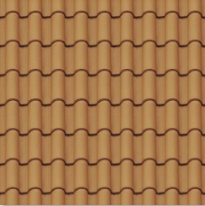
文化瓦、台灣紅瓦、西班牙瓦、水泥瓦 | 土黃色、深灰色、磚紅色
- 門
- 一樓
- 單開門尺寸寬度為90~110cm
- 木板尺寸單片60cm（建議尺寸）
- 需拷木紋漆
材質 | 底色顏色
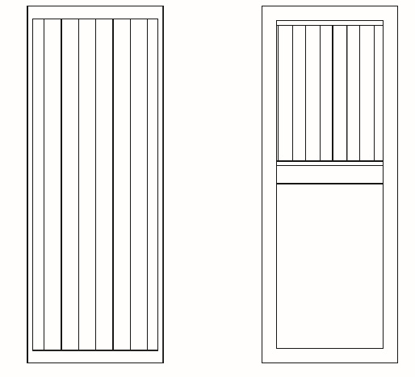
木板、防盜門或其他材質 | 土黃色、磚紅色
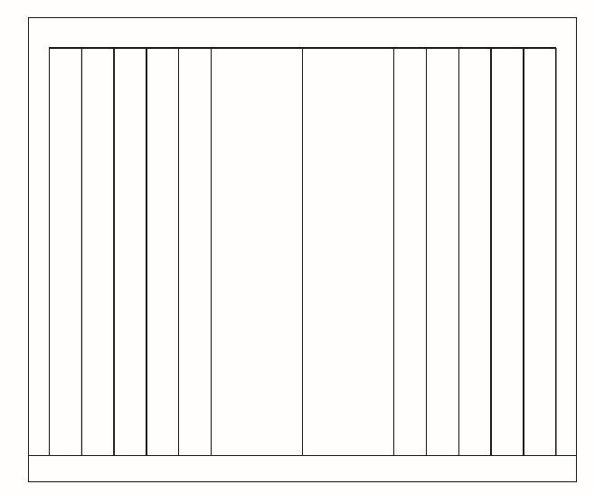
木板、不銹鋼防盜門 | 土黃色、磚紅色
- 二樓
單開門尺寸寬度為75~90cm
材質 | 底色顏色
木板、防盜門或其他材質 | 土黃色、磚紅色
- 門材質及樣式參考
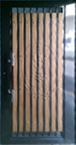 | 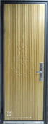 | 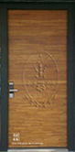 |  | 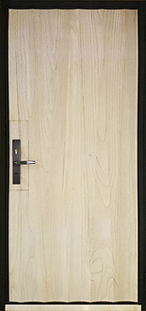 | 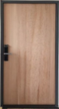
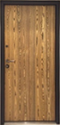 | 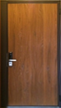 | 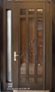
 |  |  | 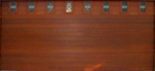
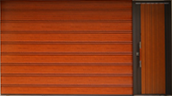 |  |  | 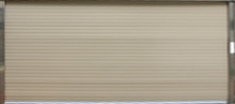
 |  |  | 

- 窗
- 固定窗、雙開窗，H150cm左右，寬度佔立面面積約2/3
材質 | 底色顏色
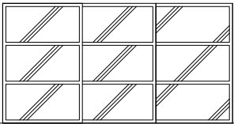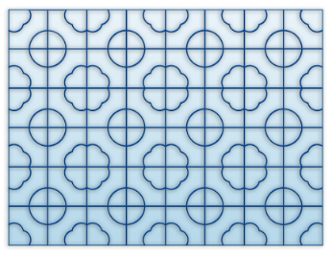
木板、鐵件欄杆或其他材質 | 土黃色、白色、淺灰色
- 雙開窗、單開窗， W80XH100cm（建議尺寸）
- 雙開窗、單開窗， W120XH150cm（建議尺寸）
材質 | 底色顏色
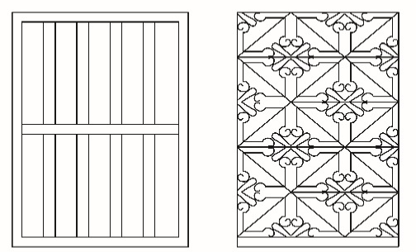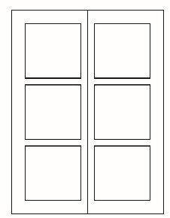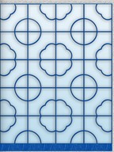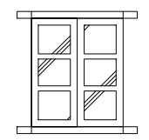
木板、鐵件欄杆或其他材質 | 土黃色、白色、淺灰色

- 氣窗
尺寸： 單開窗、雙開窗或固定窗，H45~55cm。
材質 | 底色顏色

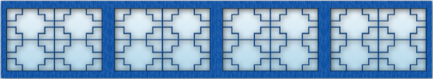
木板材質、鐵件欄杆或其他材質 | 土黃色、白色、淺灰色
- 女兒牆、欄杆
尺寸： H50~70cm。
材質 | 底色顏色
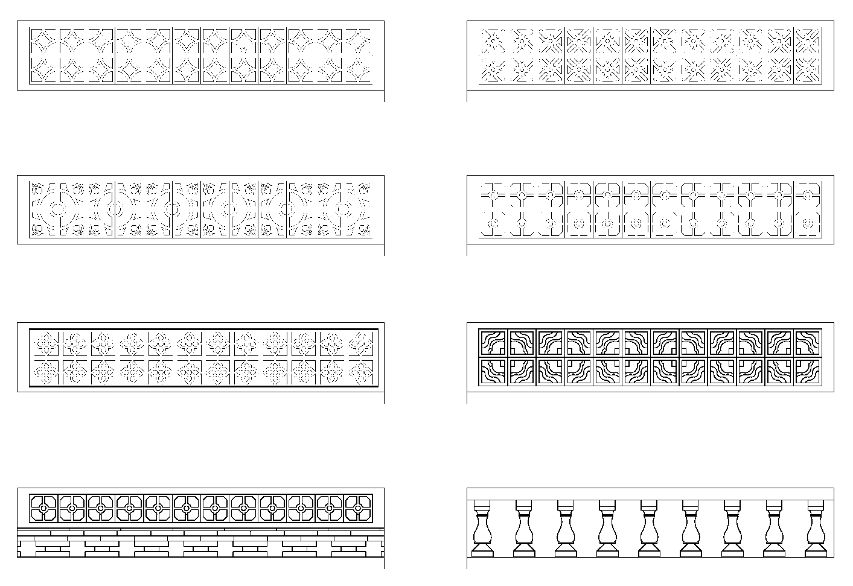
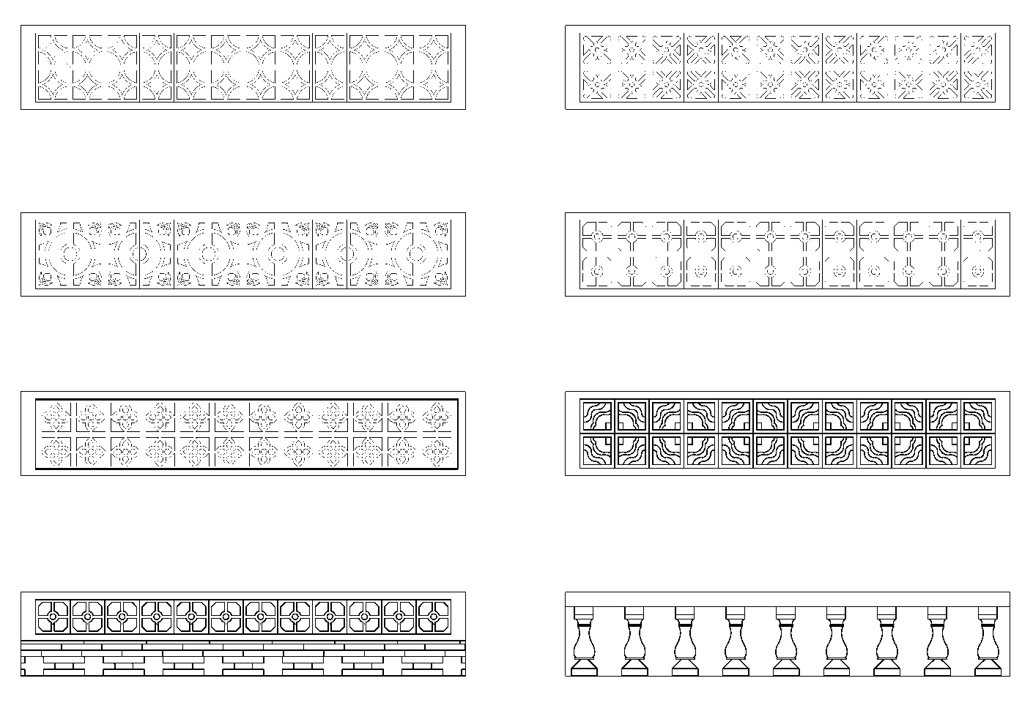
水泥、水泥花磚、紅磚、鐵件欄杆或其他材質 | 白色、深綠色、深灰色、磚紅色

廣告招牌暨建築附加物等語彙設計
圖說三

- 店招、匾額、橫幅
- 尺寸：H45~55cm
- 位置固定於一樓及二樓開口立面上方
位置 | 材質 | 底色顏色
 | 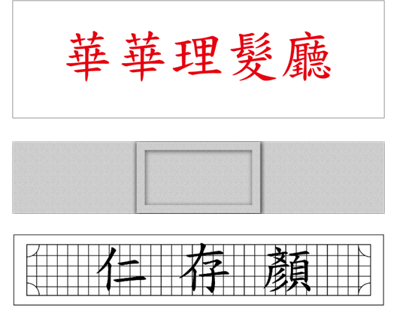
 | 木板、洗石子、抿石子、小型方磚材質 | 白色、淺灰色、深灰色、土黃色
- 側懸式招牌
樣式A：側懸掛式招牌 | 樣式B：側懸式招牌
尺寸：不得超過W60cmXH60cm  懸掛位置位於出拱下方 | 尺寸：不得超過W40cmXH150cm  懸掛位置位於出拱下方
- 建築物之附加設施
- 空調機電設施參考位置
位置固定於欄杆或女兒牆後方
- 管線設施參考位置
- 位置固定於二樓欄杆上方
- 尺寸：高度不得超過20cm



